Reversement à des gestionnaires
Mode opératoire PHASEO



JBA-Soft

Créée par | Bertrand MEDINA | 05/01/2016 | Modification effectuée

Sommaire

Introduction 3
Déclaration et configuration des gestionnaires de budgets 4
Déclaration d'une gestionnaire 5
Configuration pour les envois ORMC 6
Etats PHASEO pour les gestionnaires 8

Pour l'ensemble des facturations effectués avec PHASEO, certaines redevances perçues doivent être transmises à des organismes extérieurs.
Ce mode opératoire précise comment déclarer ces organismes extérieurs et leur associer les reversements.
Ces organismes seront désignés sous le nom de gestionnaire.
Ces déclarations n'ont pas d'incidence sur la facturation mais uniquement sur la prise en charge des factures générées dans PHASEO (états et fichiers de transmission).

Introduction

Les redevances facturées sont associées à des codes produit dans PHASEO.
Pour retrouver les codes produits, ouvrez le module de facturation et sélectionnez l'option suivante
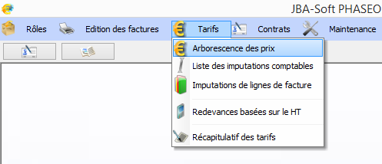
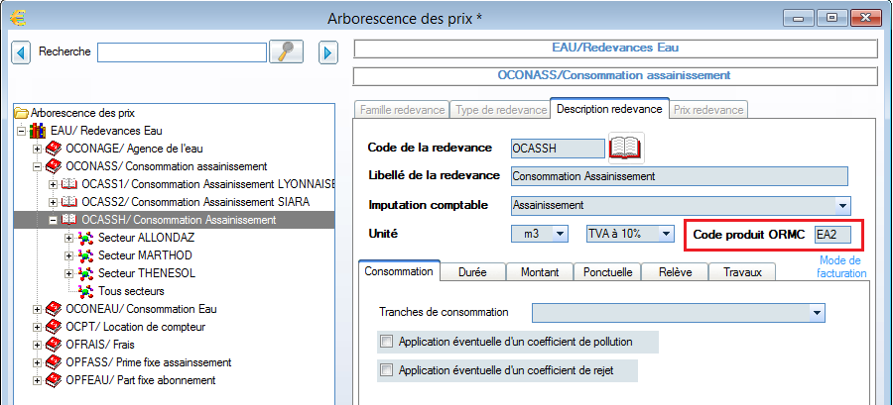
Cette redevance est associée au code produit EA2.
Le prix appliqué lors de la facturation est automatiquement déterminé en fonction de la commune desservie (voir à gauche).
Pour la redevance présentée, le prix est défini en fonction des communes.
Pour les gestionnaires, il sera également nécessaire de définir le territoire concernant le gestionnaire.

Déclaration et configuration des gestionnaires de budgets

Pour déclarer un gestionnaire, utilisez l'option suivante
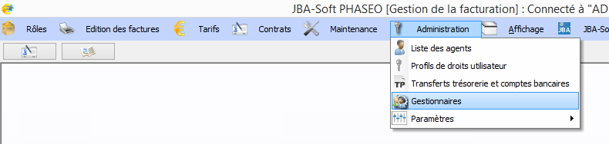
La liste des gestionnaires par budget est présentée.
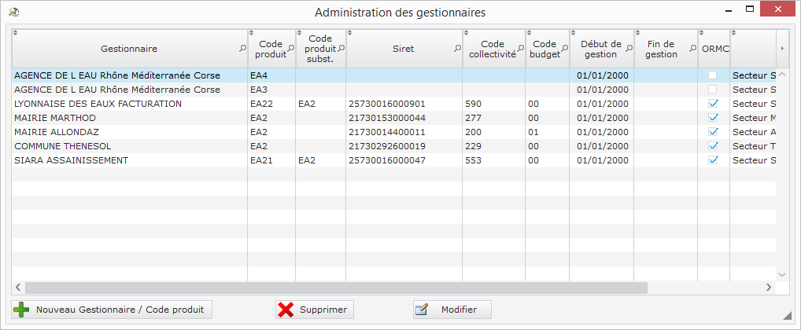
Attention: chaque ligne correspond à un gestionnaire et un budget.
Pour un gestionnaire gérant 2 budgets, 2 déclarations seront nécessaires.
Utilisez les boutons en bas de la fenêtre pour modifier les déclarer ou modifier les informations associés aux gestionnaires.

Déclaration d'une gestionnaire
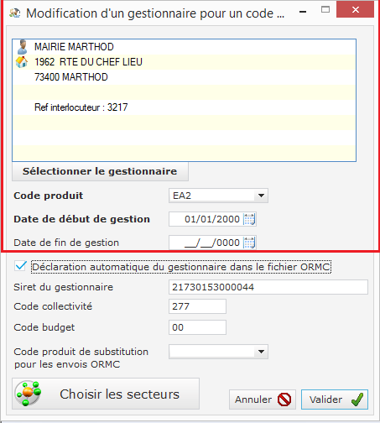
Les informations en haut de la fenêtre permettent de définir un gestionnaire pour un code budget. On définit également les dates d'activité de ce gestionnaire pour le code produit.
Cliquez sur "Choisir les secteurs" pour définir les secteurs associés à ce gestionnaire.
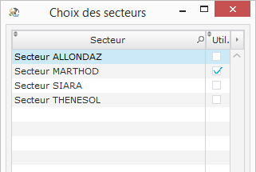
Dés que la gestionnaire a été déclaré et associé à certains secteurs, il sera automatiquement associé aux prochaines lignes de factures concernées.
Ces lignes doivent répondre aux critères suivants:
- redevance avec le bon code produit
- secteur desservi indiqué pour le gestionnaire
- date de début de ligne de facture dans la période de gestion
Cette mémorisation d'un gestionnaire associé aux lignes de factures permet la génération des états par gestionnaires (voir paragraphe suivant) et la déclaration du gestionnaire dans les fichiers ORMC.
Les modifications éventuelles de dates d'activité de gestionnaire n'ont pas d'effet rétroactif. Elles seront prises en comptes pour les prochaines facturations.

Configuration pour les envois ORMC
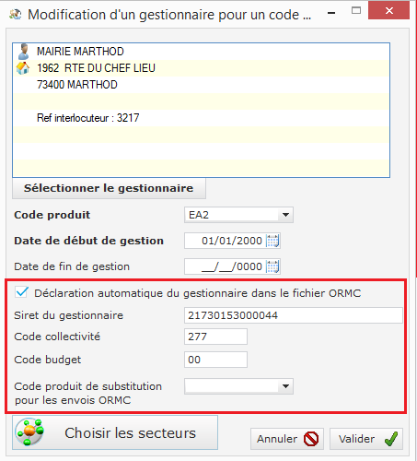
Il existe deux possibilités pour configurer un gestionnaire pour les envois ORMC
* Le gestionnaire peut être configuré pour déclarer un budget bénéficiaire dans le fichier ORMC concernant le code produit.
Cochez la case "Déclaration..." et définissez les 3 informations associés au gestionnaire. Les informations sont reprises dans le fichier ORMC avec les balises ci-dessous.
<BlocLignePiece>
<InfoLignePiece>
<IdLigne V="1"/>
<ObjLignePce V="77 assainissement"/>
<CodProdLoc V="EA2"/>
<Nature V="588"/>
<Majo V="0"/>
<TvaIntraCom V="0"/>
<MtHT V="79.38"/>
<InfoCollBen>
<IdCollBen V="21730153000044"/>
<CodCollBen V="277"/>
<CodBudBen V="00"/>
</InfoCollBen>
</InfoLignePiece>
</BlocLignePiece>

* certaines collectivités veulent parfois déclarer plusieurs gestionnaires alors que la trésorerie souhaite avoir une seule déclaration de code produit.
Dans ce cas, PHASEO permet d'utiliser un code de substitution pour la déclaration en trésorerie.
Vous devez donc déclarer 2 codes produits différents dans PHASEO, ce qui vous permet de mémoriser chaque gestionnaire pour les lignes de factures concernées. Les états générés dans PHASEO permettent d'avoir des états de reversements séparés.
Par contre, pour l'envoi en trésorerie, le code de substitution permet de grouper les redevances.
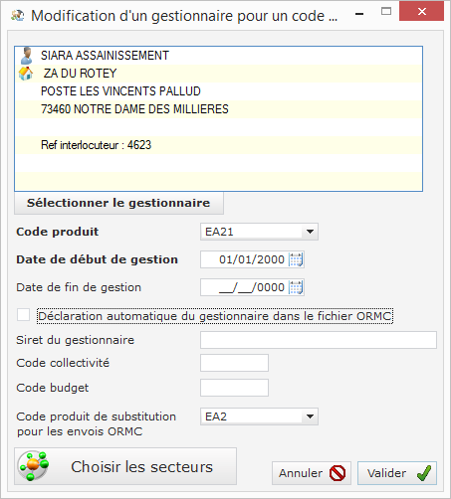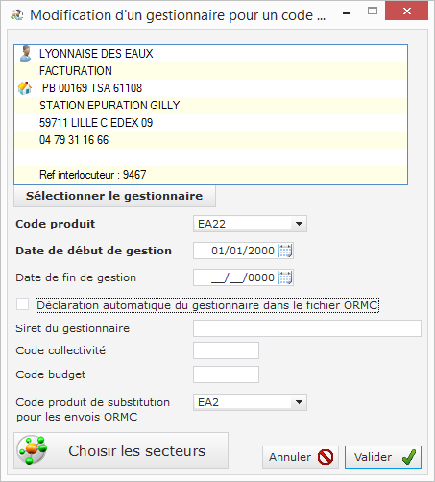
Ici, une partie de l'assainissement est reversé au SIARA et une partie à la Lyonnaise des Eaux.
Les états générés dans PHASEO permettent de distinguer les montants facturés pour chaque gestionnaire.
Par contre, l'ensemble des montants seront transmis en trésorerie avec le budget EA2.
Il n'est pas possible de déclarer les gestionnaires car les montants sont groupés en trésorerie.

Etats PHASEO pour les gestionnaires

